**Тема:** Мастер-класс «Зеленый горошек» (лепка).

**Время изготовления** 20-30 минут

**Целевая аудитория:** дети 5-6 лет

**Цель:** создание творческой работы «Зеленый горошек»;

**Задачи:**

- Воспитывать аккуратность, трудолюбие;

- Развивает мелкую моторику рук;

- Развивает внимание и воображение;

- Воспитывает бережное отношение к природе;

- Развить творческие способности у детей;

**Планируемые результаты:**

**Обучающиеся научатся:**

- применять в работе различный материал и инструменты;

- поэтапно выполнять работу

**Для работы нам понадобятся:**

- лист картона А5;

- акварельные краски;

- кисть;

- пластилин;

- горох круглый;

**Ход мастер-класса:**

**Предварительная работа:**

На стенде висят изображения различных овощей, педагог спрашивает детей названия, вместе рассматривают особенности строения, цвет, сравнивают овощи.

Педагог загадывает детям загадку:

В длинном домике зеленом  
Много кругленьких ребят,  
Меж собой они знакомы  
И все рядышком сидят.

(Горох)

Педагог обращает внимание на особенности строения гороха.

**Беседа:**

Горох – стручковый овощ. Маленькие горошинки созревают внутри длинных стручков. Этот стручок похож на сложенные вместе две ладошки (показывает детям).

Я принесла сегодня на занятие горох (показывает сухой горох), это сухой горох, который можно купить в магазине, он тоже растет в стручках и его сушат специально. Он нам сегодня понадобится для изготовления нашей поделки.

Прежде, чем приступить к работе, нужно вспомнить правила:



- слушать внимательно педагога;

- использовать материалы и инструменты только по назначению;

- держать рабочее место в чистоте;

Приступим.

**1 Шаг.**

Возьмем белый гладкий картон размером А5.

Подготовим кисть №3 и акварельные краски.

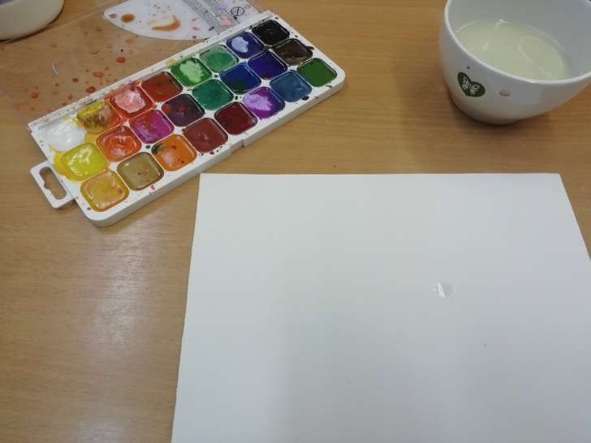

**Шаг 2.**

В верхней части листа нарисуем волнистую линию зеленым цветом, подрисуем к ней листочки и завитки кончиком кисти.

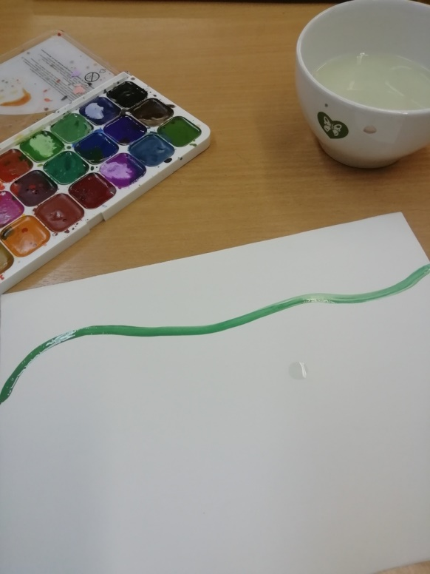 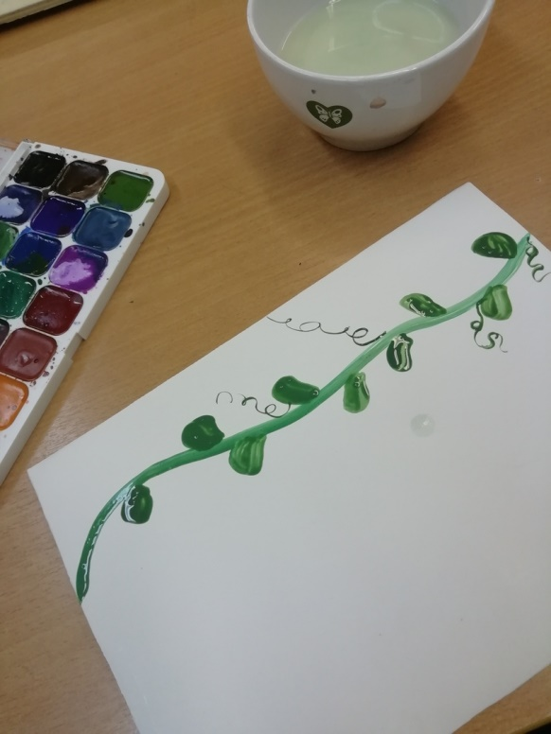

**Шаг 3.**

Отодвинем краски и возьмем пластилин зеленого цвета.

Скатаем из пластилина «колбаску»,сплющим ее пальцами и к концам заострим. Крепим заготовки к картону.

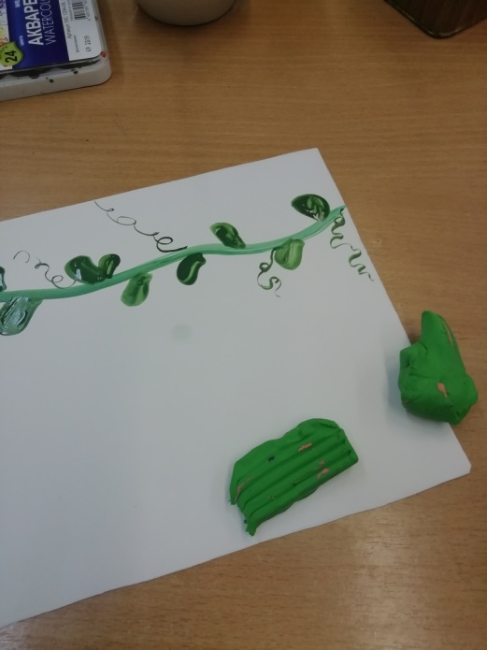 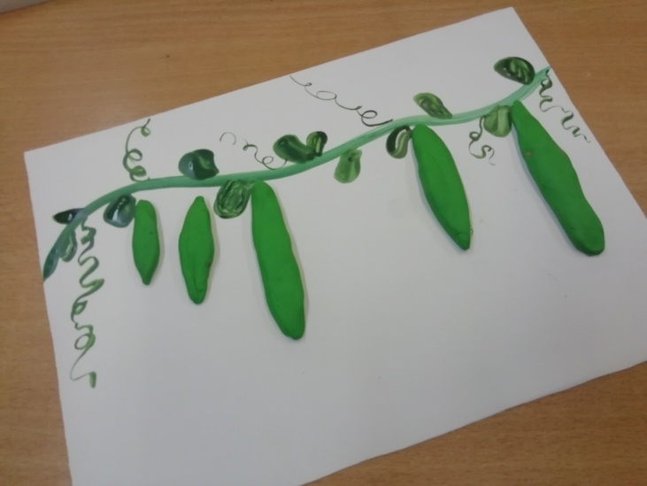

**Шаг 4.**

Берем сухой круглый горох и аккуратно по горошинке вминаем в пластилин.

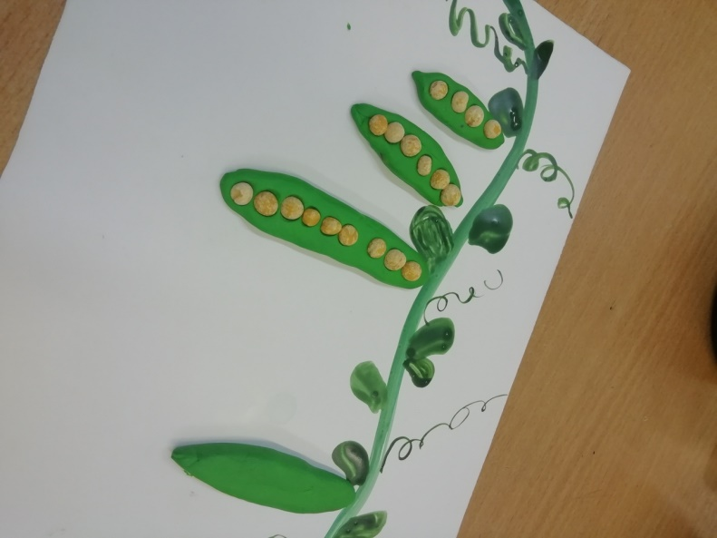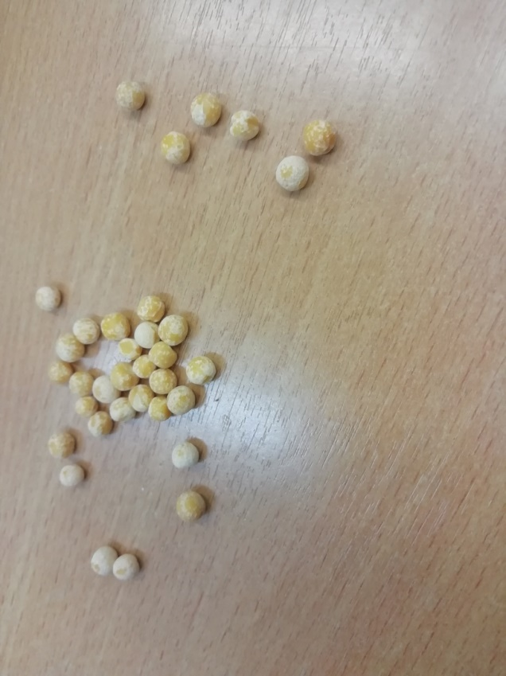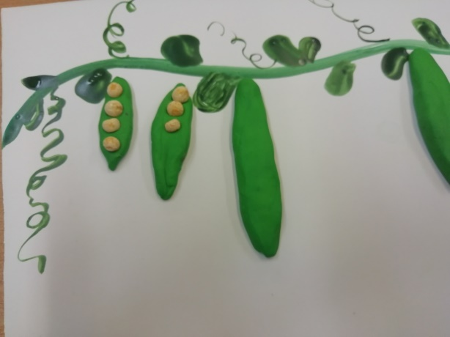

**Шаг 5.**

По завершению работы можно дорисовать завитки у гороха.

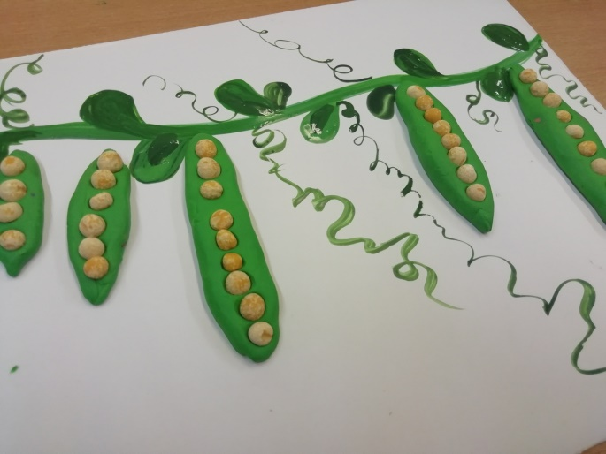

**Заключительная часть**

- Сегодня каждый из вас очень старался, поэтому получились такие замечательные работы.

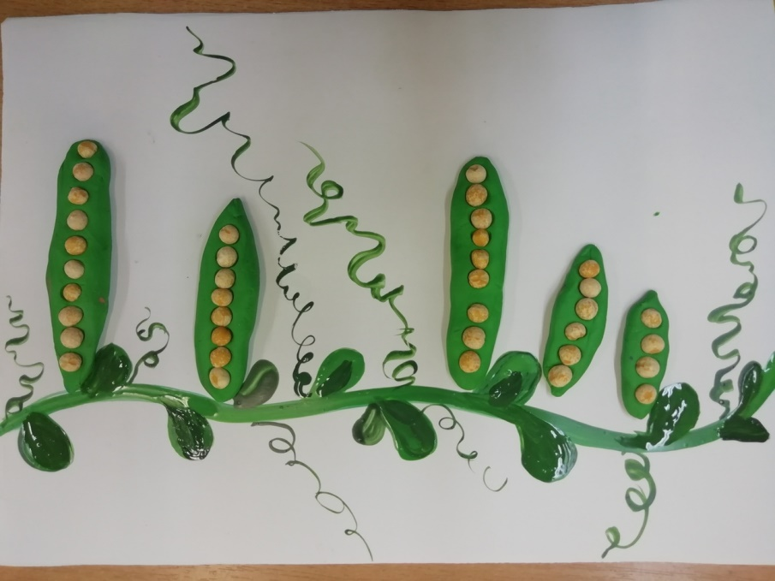

**Рефлексия.**

Кому было интересно - поднимите две руки вверх и помашите ладошками, а кому было скучно – ладошки положите на колени.



**Спасибо!**